Endelig beslutning om salg af stuehuset som 2 ejerlejligheder
(som vedtaget på I/S-mødet mandag d. 13/6-2016)
Tekster i kantet parentes [...] er ikke en del af selve beslutningen på mødet, men er medtaget for at tydeliggøre, hvad det er, der er besluttet.
Bakken I/S træffer hermed beslutning om salg af stuehuset som 2 ejerlejligheder således, at handlerne er på plads og overtagelse kan ske senest d. 1/2-2017. I den forbindelse bemyndiges bestyrelsen til at træffe alle de med forberedelserne til salg og selve salget forbundne beslutninger og dispositioner samt underskrive endelige købskontrakter uden godkendelsesforbehold, herunder
- at få udmatrikuleret det areal, der skal høre til de 2 ejerlejligheder på følgende måde:
Køberne af ejerlejlighederne har råderet til det skraverede areal [= den gule markering på billedet nedenfor, som på I/S-mødet blev vist på bærbar og storskærm] på samme vilkår, som gælder for andre bofællers råderet over egne haver. Der skal dog til enhver tid være en gennemgående adgangsvej på min. 1,3 m bredde, som skaber uhindret adgang mellem Sydtorv hhv. skuret i længen og materialepladsen for resten af bofællesskabets beboere, som disse frit kan benytte, dog uden at tage ophold på adgangsvejen. Der skal ligeledes være adgangsvej fra gårdspladsen syd [meningen var selvfølgelig 'nord'] om længen om til skur [= fyrrum i længen] og materialeplads. Såfremt der opstår uenighed om kvaliteten af adgangsvejene, træffer fællesmødet endelig beslutning.
Der udarbejdes deklaration [for så vidt kommunen kræver, at der udmatrikuleres min. 2,5 meter på alle sider af huset], så råderetten over de 2,5 meter ud mod vest samt ud på Sydtorvet [og gårdspladsen] og bunden af haven [den østligste del af det udmatrikulerede] begrænses således, at alle ændringer skal godkendes af fællesmødet.
Den præcise udmatrikulering samt de præcise deklarationer udarbejdes i samarbejde med landinspektøren og advokaterne ud fra det første forslag, og godkendes på I/S møde i august [og i kommunen] inden boligerne udbydes til salg.
- at få lavet udkast til ændring af vedtægterne for hhv. I/S og Grundejerforeningen, først og fremmest "25" til "27" men derudover også de på side 4 i gårdudvalgets endelige notat nævnte yderligere ændringer, og få de ændrede vedtægter godkendt på ekstraordinær generalforsamling i I/S og Grundejerforeningen samt godkendt i kommunen
- at få flyttet ejerpantebrevet på 1,4 mio. kr. fra gårdens stuehus til fælleshuset
- at få den pantstiftende servitut på stuehuset bredt ud, så begge lejligheder får en pantstiftende servitut på 5.000,- kr.
- at få besigtigelsesrapporten på stuehusets fællesdel ændret til en tilstandsrapport, at få lavet yderligere en tilstandsrapport for hver af de 2 lejligheder og at få lavet 3 elrapporter for hhv. fællesdelen og de 2 lejligheder
- at få indhentet endelige vurderinger - i stedet for den foreløbige vi har - af salgspriserne for de 2 lejligheder hos flere mæglere, jf. proceduren beskrevet på s. 5 i gårdudvalgets endelige notat, herefter kaldet 'pris A'. Pris A svarer til den vurdering, en ejendomsmægler giver i en situation, hvor man skal finde prisen på noget, der ikke skal sælges. F.eks. vurdering af et hus i forbindelse med skilsmisse, hvor den ene part bliver boende, og huset derfor ikke kommer til salg. Modellen er valgt for at undgå, at bofæller skal forhandle pris med bofæller.
- at få mæglernes vurderinger af priserne på lejlighederne, hvis det var dem, der skulle sætte dem til salg, herefter kaldt 'pris B'. Pris B anvendes som forhandlingsudgangspunkt, hvis forkøbsretten ikke benyttes, og salget går ud i fri handel.
- at få opsagt de nuværende lejemål
- at få udarbejdet en samejekontrakt for de 2 lejligheder
- at få udarbejdet købskontrakter
- at udbyde lejlighederne til salg på følgende måde:
  - Forkøbsret til egen lejlighed (jf. gårdudvalgets notat) til nuværende lejere til de endeligt vurderede salgspriser (pris A)
  - I det omfang, det ikke fører til salg: Forkøbsret til begge lejligheder til ejerne i bofællesskabet (pris A). Hvis to eller flere ejere er interesserede i at købe en lejlighed, trækkes der lod om, hvem der får lov til at købe
  - Forkøbsret til den anden lejlighed til nuværende lejere (pris A)
  - I det omfang, det ikke fører til salg: Udbud til Interesselisten (pris B)
  - I det omfang, det ikke fører til salg: Udbud i fri handel (pris B)
  - I ingen af de ovennævnte situationer kan man købe en lejlighed med henblik på udlejning, og den samme køber kan ikke købe begge ejerlejligheder
  - Fælles for d) og e) gælder, at der ikke kan tages højere pris end pris B, at bestyrelsen beslutter, hvem der får lov at købe, skulle flere være interesserede, og at hvis en ejer/lejer køber den ene lejlighed, bliver denne/disse inviteret med i beslutningsprocessen om, hvem der får lov at købe den anden lejlighed
  - Bestyrelsen skal sikre, at værdierne i I/S afspejles i salgsprisen, og den pris B ejendomsmæglerne giver, skal være under forudsætning af en forventet liggetid på 3-6 måneder
  - I tilfælde af prisnedslag til eksterne købere får nuværende lejere og ejere mulighed for at udnytte deres forkøbsret i det omfang og den rækkefølge, der er nævnt i a), b) og c)
  - Bestyrelsen kan give prisnedslag på op til 200.000 kr. for stuelejligheden og 100.000 kr. for 1. sals-lejligheden i forhold til pris A uden fornyet godkendelse fra et I/S-møde, såfremt det mod forventning skulle vise sig nødvendigt
  - Bestyrelsen fastlægger i øvrigt en proces for salgene i overensstemmelse med de relevante dele af hussalgsproceduren, herunder samtaler med mulige købere i henhold til §9 i I/S-kontrakten
- at få tegnet ejerskifteforsikring i forbindelse med salgene
- efter salg at udlodde et beløb til hver enkelt interessent svarende til den højeste skattebetaling jf. s. 6 i gårdudvalgets endelige notat
- at overføre det resterende provenu ved salget til Grundejerforeningen
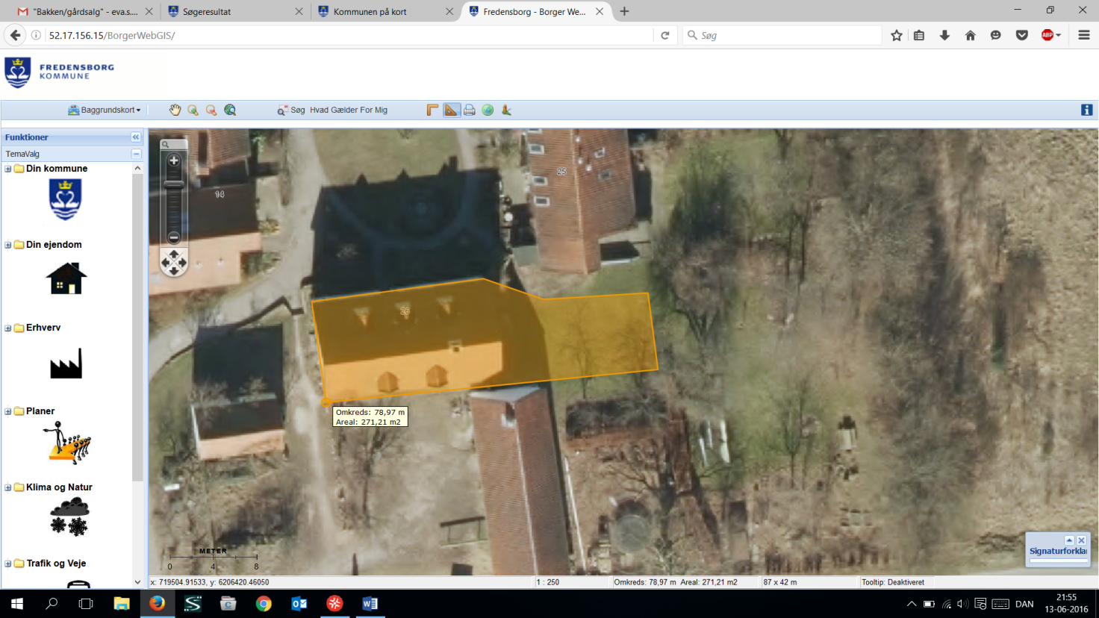

Bofællesskabet Bakkens Bestyrelse, 16/6-2016

